Министерство образования и науки Российской Федерации

Федеральное государственное бюджетное образовательное учреждение

высшего профессионального образования

«Владимирский государственный университет

имени Александра Григорьевича и Николая Григорьевича Столетовых»

(ВлГУ)

Кафедра информационных систем и программной инженерии

Рейтинг-контроль №1

по дисциплине "Технологии разработки мобильных приложений"

ТЕМА РАБОТЫ:

Моделирование с использованием полигональных моделей

Выполнил:

студент гр. ПРИ-120

Парахин К.В.

Принял:

преп. кафедры ИСПИ

Монахова Г.Е.

Владимир 2023 г.

Цель работы:

Выполнить моделирование с использованием полигональных моделей в Blender.

Вариант 11.

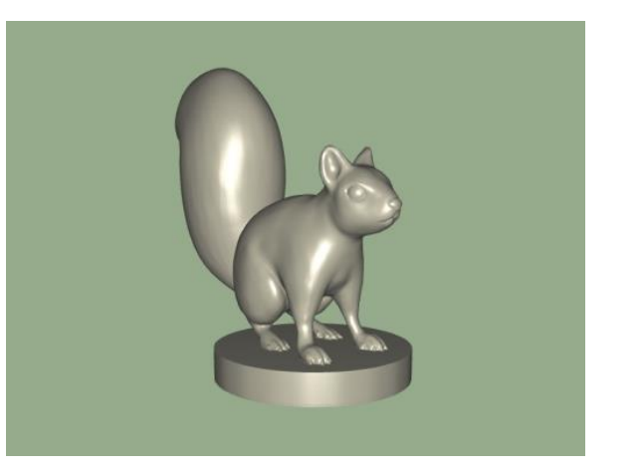

Выполнение работы.

Для начала добавим постамент для модели с помощью объекта цилиндр. Поменяем значения масштаба фигуры по осям x, y и z.

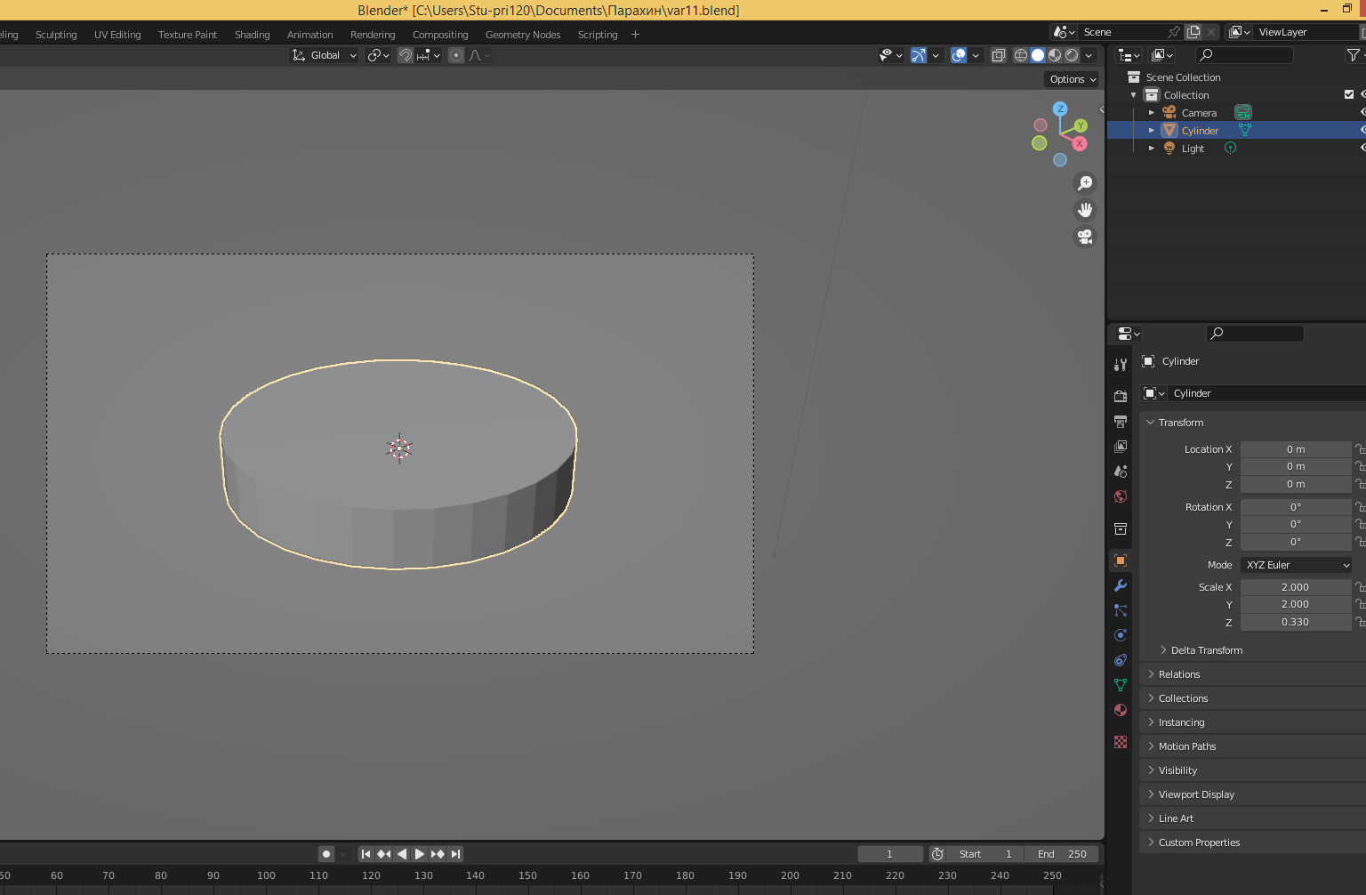

Рисунок 1. Добавление нижнего цилиндра

Затем перейдем к созданию модели белки. Начнем с головы – добавим модель сферы. Затем выделим несколько точек и с помощью вытягивания и пропорционального изменения вытягиваем часть морды.

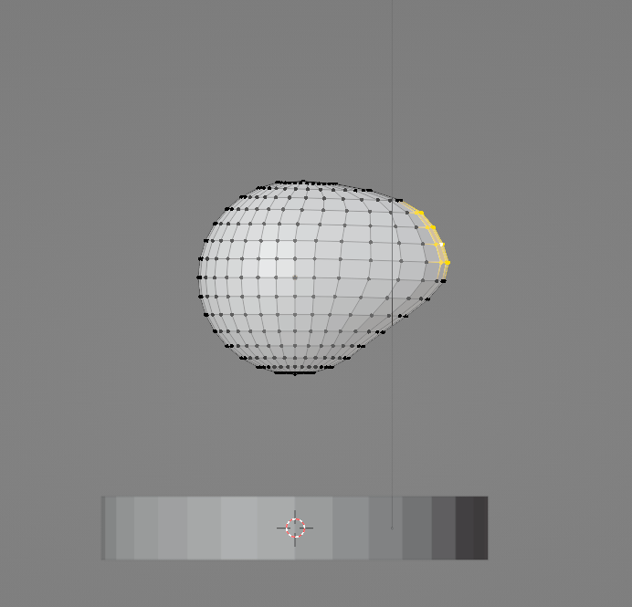

Рисунок 2. Вытягивание головы

Затем работаем с элементами на голове. Выделяем несколько вершин и перемещаем их в не режима пропорционального изменения. Получаем нос.

Затем с помощью ножа вырезаем два отверстия для глаз.

Выделяем и с двух сторон вытягиваем два уха, затем немного сужаем точки сверху.

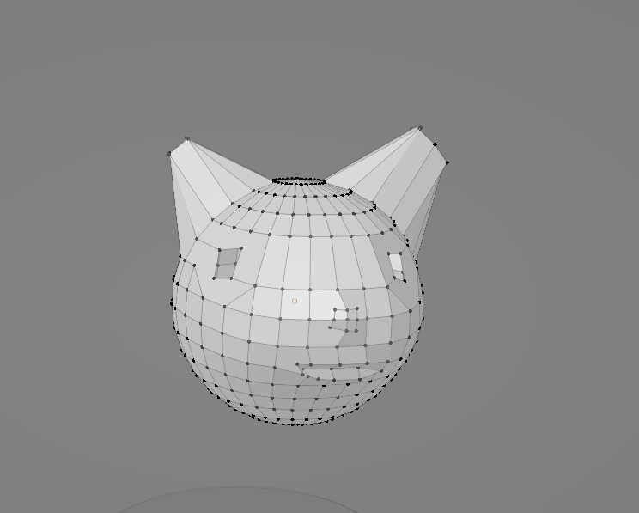

Рисунок 3. Процесс создания головы

Затем немного меняем уши, добавляем с помощью ножа в них пазухи.

Переходим обратно в режим просмотра и сглаживаем сетку.

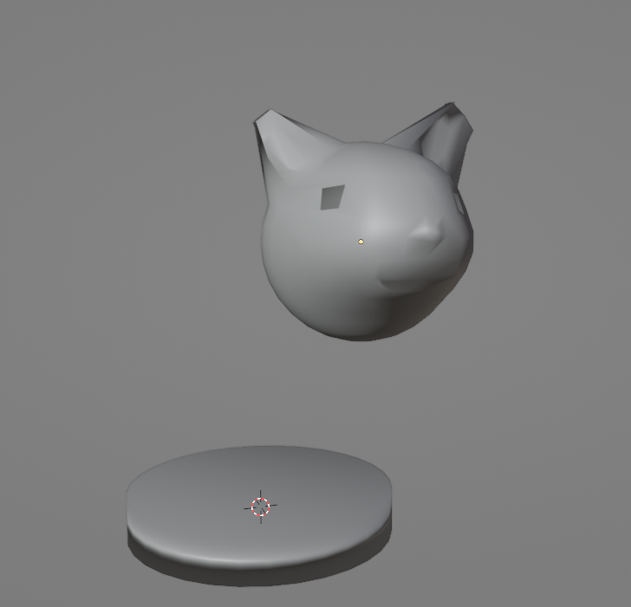

Рисунок 4. Голова и постамент

Далее создадим само тело белки. Для этого снова используем сферу, у которой изменяем координаты по осям и частично вытягиваем некоторые контуры.

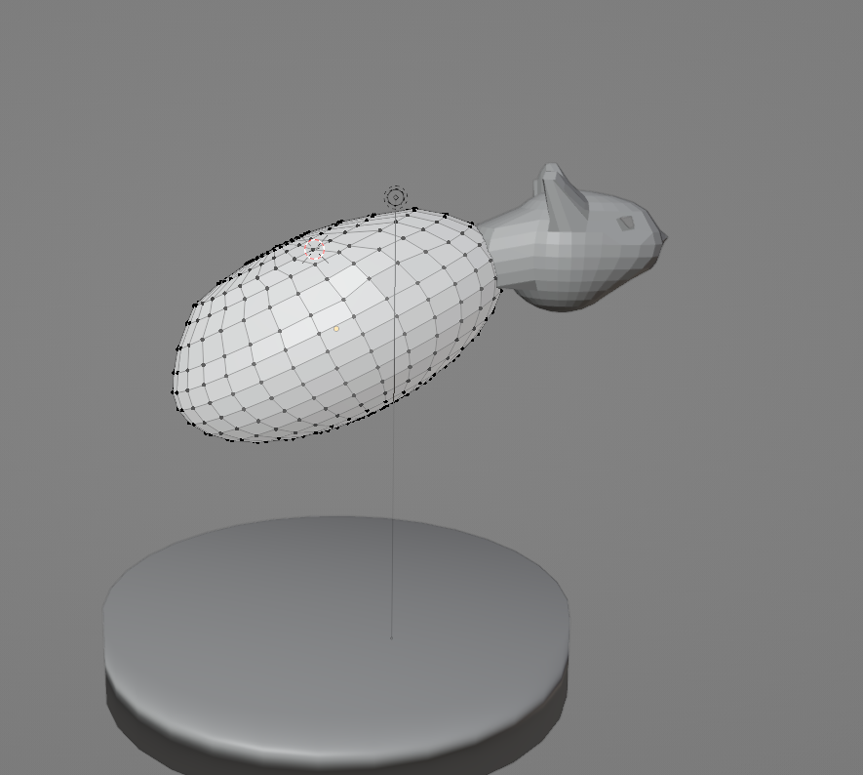

Рисунок 5. Начало создания тела

Затем по аналогии вытягиваем нижнее основание туловища, куда потом будут прикрепляться ноги.

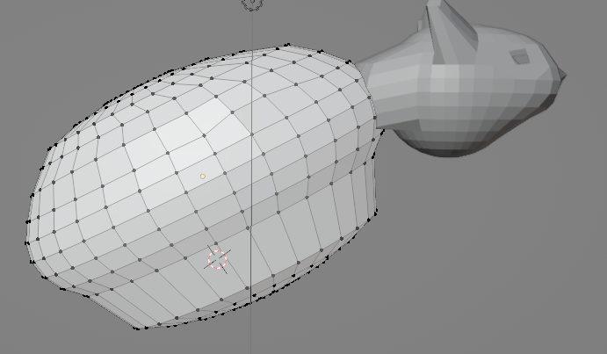

Рисунок 6. Вытягивание нижней части туловища

Затем создадим ногу. Для этого с помощью ножа создадим контур на нижней части туловища и экструдируем полученную заготовку ноги. Создадим на ней несколько контуров, изменяем их радиусы.

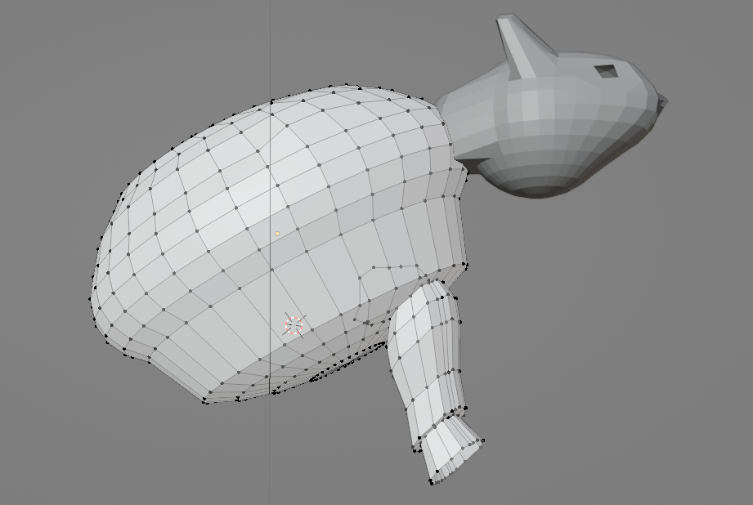

Рисунок 7. Вытягивание ноги

По аналогии создаем остальные ноги.

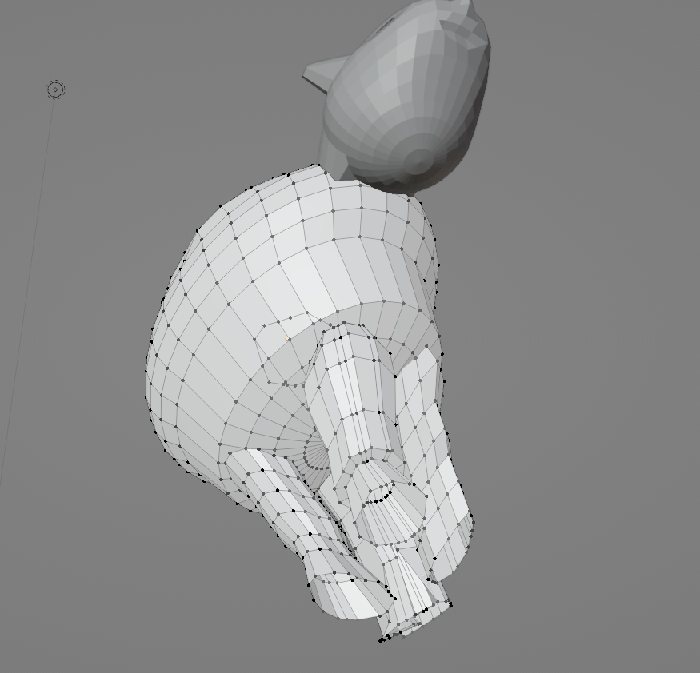

Рисунок 8. Вытягивание ног

Создадим модель нижней части лапы из цилиндра. Растянем цилиндр, а затем вытянем что-то наподобие когтей.

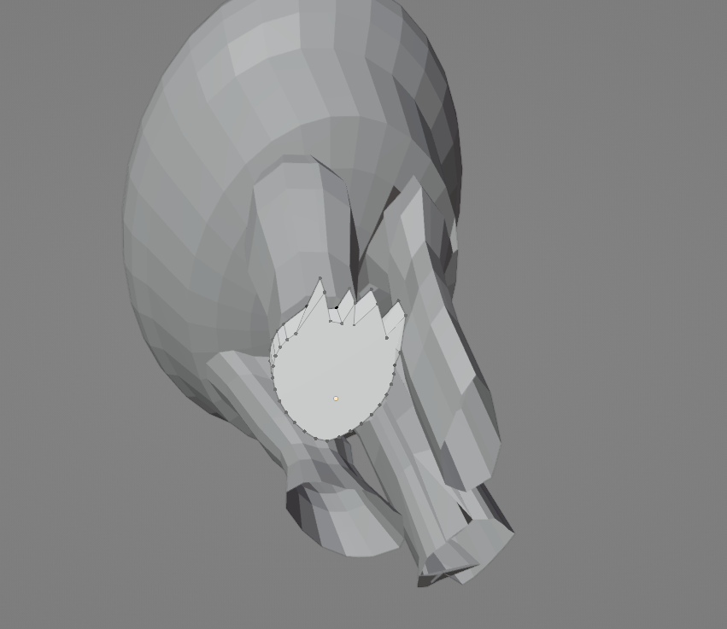

Рисунок 9. Моделирование пятки

Копируем полученный цилиндр 3 раза – перемещаем пятки к каждой из лап, поворачиваем в случае надобности.

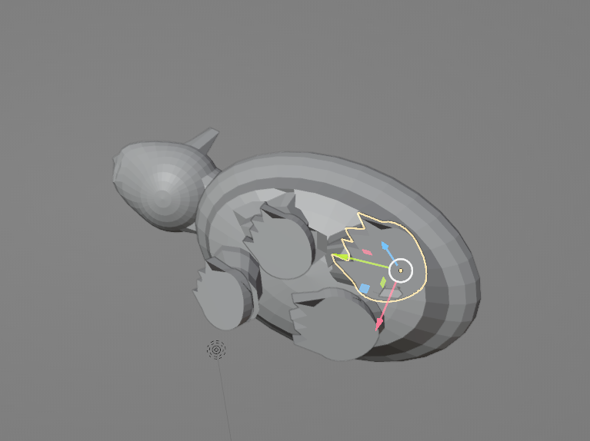

Рисунок 10. Копирование пяток

Далее перейдем к созданию хвоста. Для этого нужно сначала немного сузить заднюю часть туловища белки.

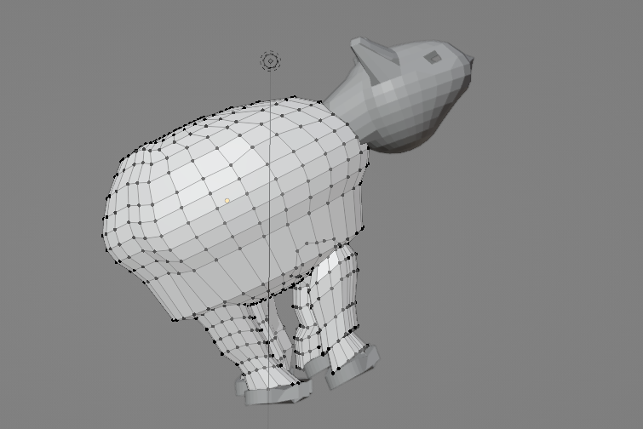

Рисунок 11. Сужение задней части туловища

Добавляем хвост, сделанный из цилиндра и сечений.

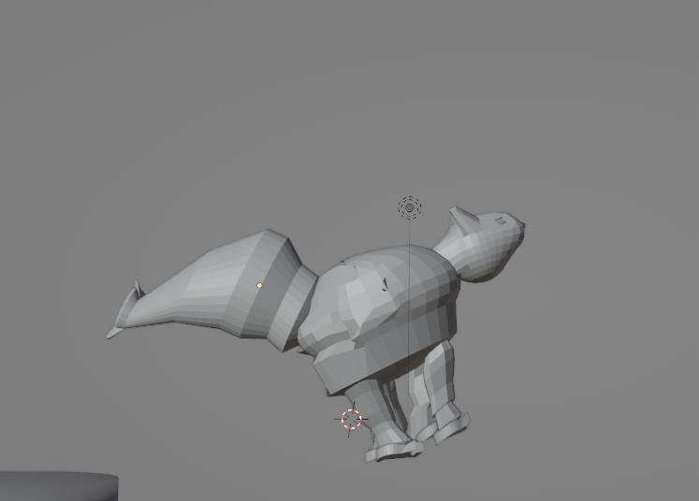

Рисунок 12. Добавление хвоста

Перемещаем подставку к фигуре.

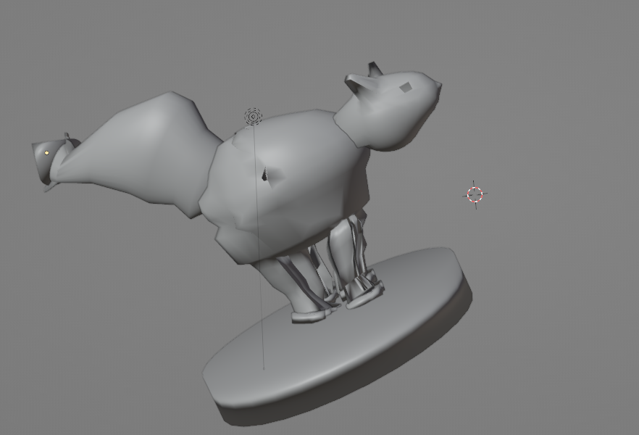

Рисунок 13. Модель

Вывод

В результате работы я повторил создание и редактирование полигональных моделей.